Муниципальное дошкольное образовательное учреждение
«Детский сад комбинированного вида № 18 «Берёзка»
города Буденновска Буденновского района

Театральный кружок
«Юный художник”

Воспитатель
Левченко М.В.

г. Будённовск 2015 год
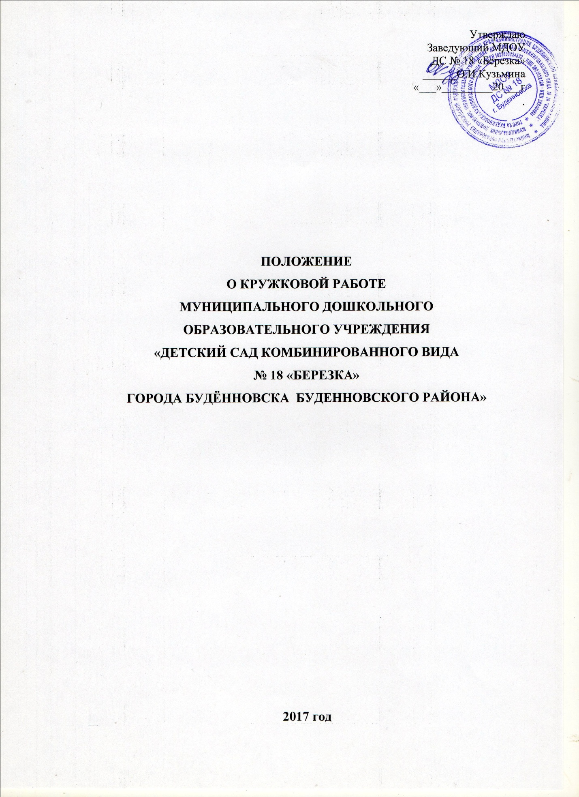

- Общие положения
  - Настоящее положение разработано для муниципального дошкольного
образовательного учреждения «Детский сад комбинированного вида № 18 «Березка»» (далее – Учреждение) в соответствии с Законом РФ «Об образовании», Типовым положением о дошкольном образовательном учреждении. Уставом Учреждения.
  - Кружки по интересам организуются
С целью:
- Создания условий для интеллектуального, художественно-эстетического, социально-нравственного, физкультурно-оздоровительного развития воспитанников.
- Удовлетворения интересов, склонностей детей.
- Самообразования и творческого труда педагога
2. Кружки по интересам создаются в соответствии с интересами детей, с учетом возможностей детского сада, социального заказа общества (детей, родителей, педагогического коллектива), финансовыми возможностями Учреждения и при наличии педагогических кадров.
3. Руководство кружковой работой осуществляется как воспитателями, так и привлекаемыми по совместительству специалистами других учреждений.

- Задачи кружков по интересам.
Занятия в кружках способствуют решению воспитательно – образовательных задач:
- Расширению и углублению умений и навыков, предусмотренных учебными программами, используемых в Учреждении;
- Формированию и развитию умения применять знания на практике;
- Сохранению и укреплению нравственного и физического здоровья детей.

- Программы работы кружков.
Виды программ кружков, используемых в Учреждении:
- Типовые, рекомендованные Министерством Образования РФ.
- Собственные (авторские), разработанные руководителями кружков.

- Продолжительность занятий кружков .
Занятия кружков проводятся во второй половине дня. Продолжительность занятий зависит от возраста детей.
- Период работы кружка.
- Учебный год в кружках начинается с 20 сентября и заканчивается 25 мая.
- Подготовка и работа кружков проводится руководителями кружков до
- окончания предшествующего учебного года.

Период до 20 сентября предоставляется руководителям кружков для комплектования кружка, уточнения расписания, утверждения программы работы кружков.

- Итоги работы кружков.
Итогом работы кружков являются творческие отчеты кружков перед родителями, педагогическим коллективом, воспитанниками детских садов.

- Контроль за работой кружков.
Контроль за работой кружков, ведением документации руководителем кружка осуществляется заведующим МДОУ, не реже одного раза в квартал.

- Документация руководителя кружка.
- В документацию руководителя кружка входит:
- Программа работы кружка с календарно-тематическим планированием;
- Методическая литература;
- Тетрадь посещения детей;
- Творческие отчеты.

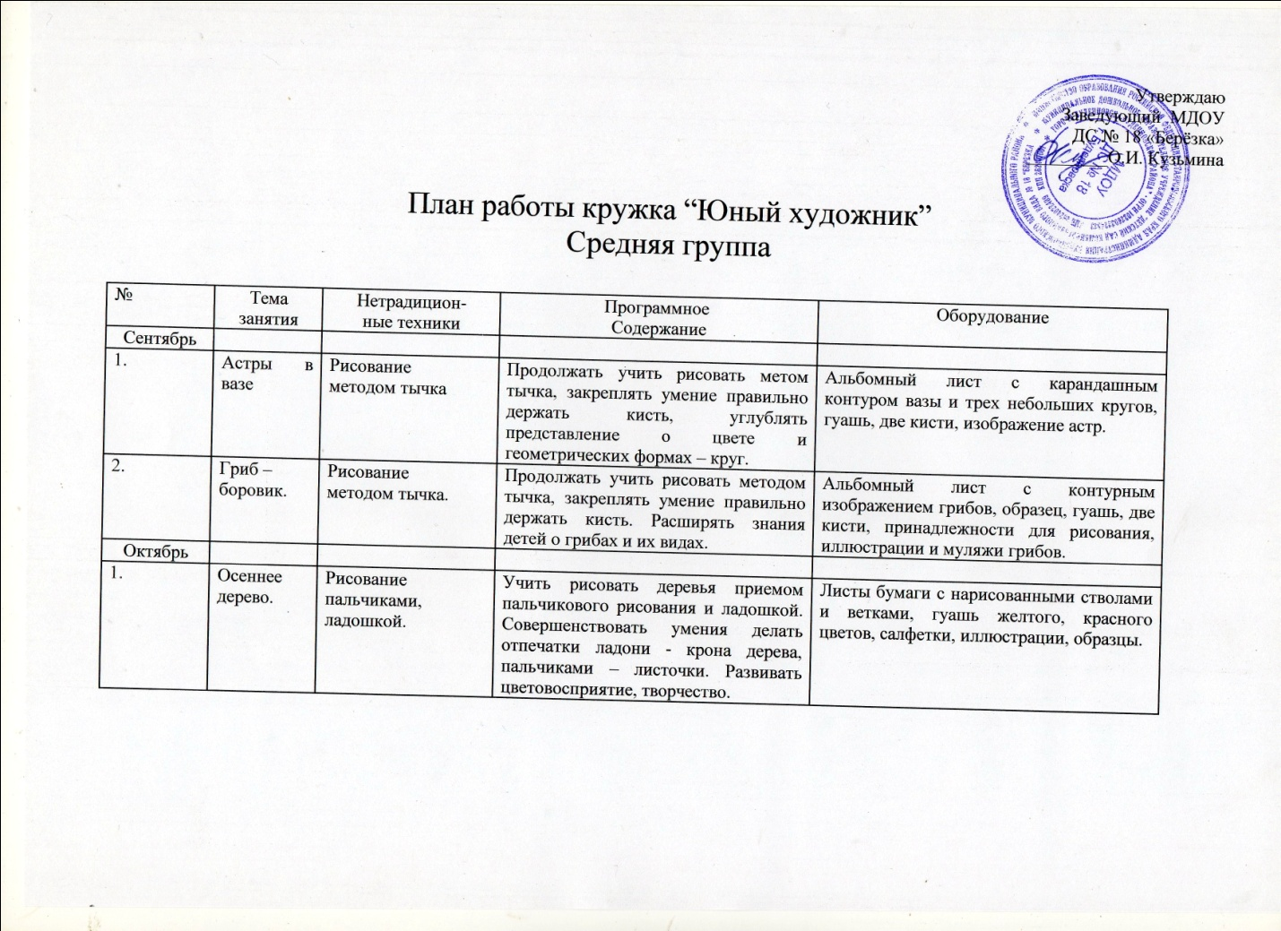

2.. | Яблочко  наливное | Рисование  методом тычка. | Продолжать рисовать методом тычка. Закреплять умение правильно держать кисть, углублять представление о цвете, заполнять контур несколькими цветами. | Листы бумаги с изображенным контуром яблока, две кисточки, гуашь желтого. красного, зеленого цветов, образец.
Ноябрь
1. | Нарисуй шарфик. | Печать по трафарету, рисование пальчиками. | Познакомить с печать по трафарету, учить украшать полоску простым узором из чередующихся цветов и точек. Развивать чувство ритма, композиции и творчество. | Шарфики, вырезанные из ткани, гуашь в мисочке, трафареты цветов, поролоновые тампоны, салфетки.
2. | Гусь | Рисование  методом тычка. | Продолжать учить рисовать птиц способом тычка, закреплять умение рисовать концом тонкой кисти. Расширять знания о домашних птицах. | Зеленый лист с контурным изображением гуся, гуашь белого, красного цвета, две кисти (жесткая и беличья), принадлежности для рисования, образец
Декабрь
1. | Зимний лес. | Печать по трафарету, рисование пальцами. | Упражнять в печати по трафарету, закрепить умение рисовать деревья пальчиками. развивать чувство композиции, воображение, творчество. | Альбомный лист, верхняя часть которого тонирована голубым или серым цветом, а нижняя – белым, зеленая гуашь в мисочке, трафареты елей разной величины, поролоновые тампоны.
2. | Укрась елочку  бусами. | Рисование пальчиками,  оттиск пробкой. | Упражнять в изображении елочных бус с помощью рисования пальчиками и печатания пробкой, развивать чувство ритма. | Можно использовать готовые елки из цветной бумаги, гуашь, пробка, елочные бусы.
Январь
1. | Снеговик | Комкание бумаги (скатывание) | Закреплять навыки рисования гуашью, умение сочетать в работе комкание бумаги и рисование. Учить дорисовывать картинки со снеговиком (метла, елочка, заборчик и т. д.). Развивать творческое воображение. | Тонированный лист бумаги, салфетка целая и половина (белого цвета), клей в блюдце, гуашь, кисть, игрушка снеговик.
2. | Добрый доктор  Айболит | Восковые мелки + акварель + маркеры. | Учить рисовать человека восковыми мелками или маркером, дополнять детали (чемоданчик, градусник и т. д.), тонировать лист. Познакомить с техникой сочетания восковых мелков и акварели. Развивать цветовосприятие, творчество. | Листы бумаги разного формата, восковые мелки, маркеры, иллюстрации, принадлежности для рисования.
Февраль
1. | Портрет  зимы | Восковые мелки + акварель + маркеры | Закреплять умение рисовать человека или маркером, украшать деталями (снежинки), тонировать лист бумаги в цвет зимы (голубой, синий, фиолетовый). Развивать цветовосприятие, творчество. | Лист бумаги разного формата, синий восковой мелок, черный маркер, акварель, кисти, иллюстрации, принадлежности для рисования.
2. | Нарисуй и укрась вазу для цветов. | Знакомая форма- новый образ (оттиск отпечатками). | Совершенствовать умения и навыки в свободном экспериментировании материалов, развивать воображение, чувство композиции и ритма. | Листы тонированной бумаги, гуашь в мисочках, печатки, формы для обведения (овальные, круглые)
Март
1. | Ветка  мимозы. | Рисование пальчиками | Закреплять умение самостоятельно рисовать цветы мимозы, делая отпечаток пальцами. Учить располагать цветы вдоль всего стебля, закреплять умение рисовать тонкой кистью листья и стебли. Расширять знания о первых весенних цветах. | Светло – зеленый лист, гуашь зеленого и желтого цвета, кисть, образец или иллюстрация, принадлежности для рисования.
2. | Кто живет в стеклян-ном доме. | Восковые мелки + акварель. | Упражнять детей в рисовании овальной формы, тонировать листы разными цветами акварели. Развивать творчество. | Листы бумаги, восковые мелки, акварель, кисти, эскизы.
Апрель
1. | Грачи  приле-тели | Рисование  методом тычка. | Продолжать учить рисовать птиц способом тычка, закреплять умение рисовать концом тонкой кисти. Расширять знания о перелетных птицах. | Листы с контуром грача, черная и белая гуашь, две кисти, принадлежности для рисования, иллюстрация.
2. | Два петушка ссорятся. | Рисование  ладошками. | Совершенствовать умения делать отпечатки ладони и дорисовывать их до определенного образа (петушки). Развивать воображение, творчество. | Тонированные листы бумаги, гуашь в мисочках, петушок - игрушка, принадлежности для рисования.

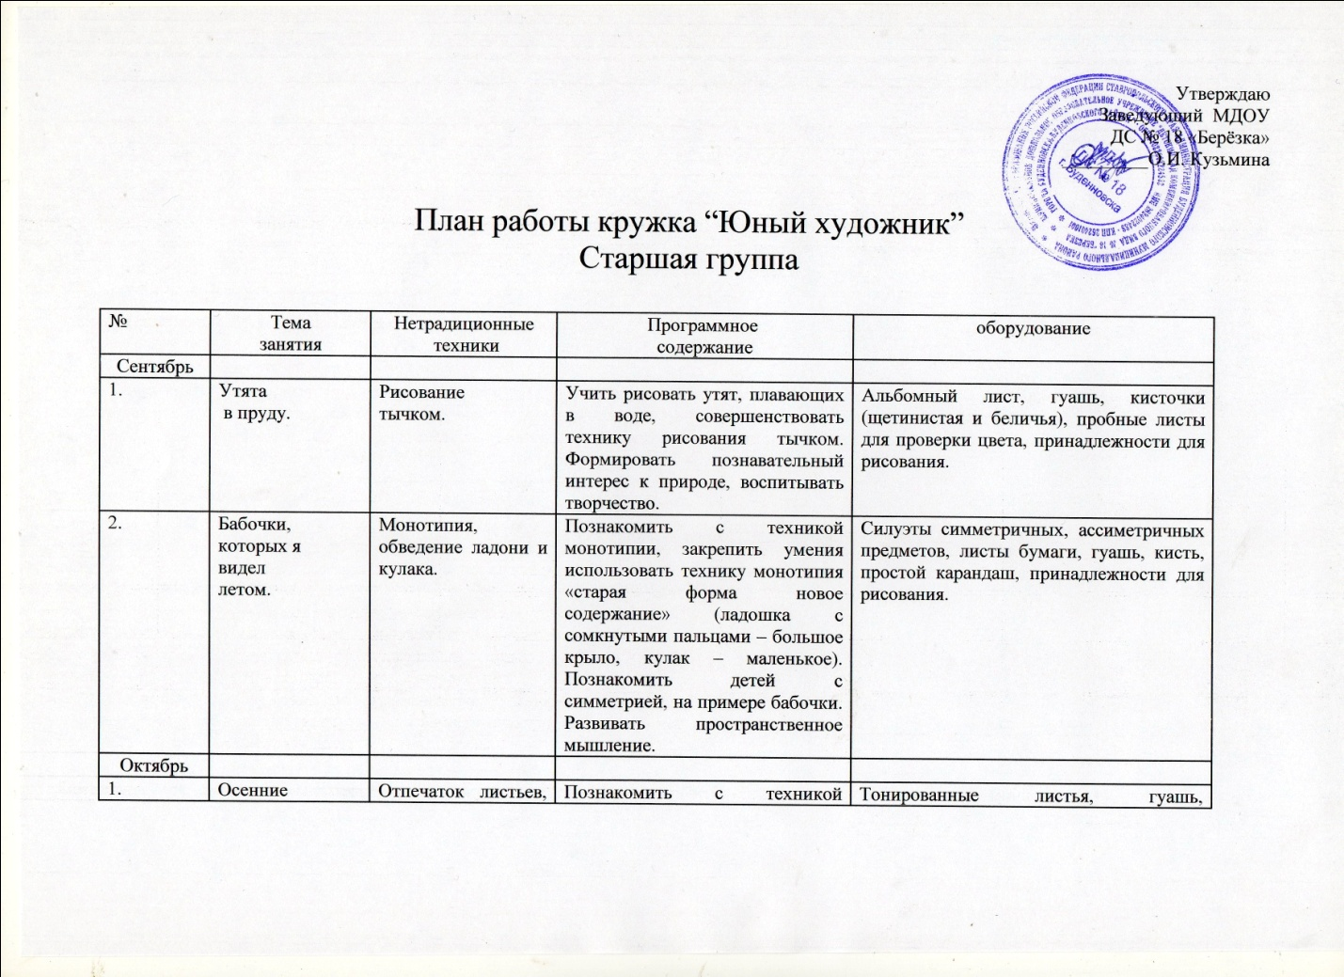
1. | Осенние  листья | Отпечаток листьев, набрызг. | Познакомить с техникой печатания листьев. Закреплять умения работать с техникой печати по трафарету. Развивать цветовосприятие. Учить смешивать краски прямо на листьях или тампонах при печати. | Тонированные листья, гуашь, поролоновые тампоны, трафареты, щетки, принадлежности для рисования.
2. | Ветка  рябины  (с натуры) | Рисование тампонами и пальцами. | Учить анализировать натуру, выделять ее признаки, особенности. Закрепить умение рисовать пальцами, прием примакивания (для листьев). Развивать чувство композиции. | Ветка рябины, листы А- 4, гуашь, кисти, принадлежности для рисования.
Ноябрь
1. | Мое  любимое платье (свитер). | Оттиск печатками, рисование пальцами. | Закреплять умения украшать платье или свитер простым узором, используя листья в центре, а по вороту мелкий узор в полосе. Развитие творчества, фантазии. | Шаблоны (платье и свитер), разные листья, рисунки одежды, принадлежности для рисования.
2. | Загадоч-ный лес. | Техника выдувания, монотипия. | Учить изображать деревья способом выдувания, тонировать бумагу приемом монотипия. Развивать чувство композиции. Воспитывать эстетическое восприятие. | Пейзажи, гуашь, набор кистей, трубочки для выдувания, принадлежности для рисования.
Декабрь
1. | Животные, которые я сам себе придумал. | Кляксография. | Познакомить с нетрадиционной техникой кляксографии, дополнять пятно до образа. Учить работать в этой технике. Развивать воображение, творчество. | Черная и цветная тушь, листы бумаги, пластмассовая ложка, простой карандаш, гуашь, восковые мелки, принадлежности для рисования.
2. | Маски и короны для новогоднего праздника. | Монотипия. | Закреплять умение тонировать бумагу способом монотипии. Дополнять рисунок узором. Используя различные приемы и материалы. | Шаблоны масок и корон, гуашь, кисти, восковые мелки, маркеры.
Январь
1. | Снежная семья | Рисование способом тычка. | Учить рисовать снеговиков разных размеров, закрепить приемы изображения круглых форм в различных сочетаниях, совершенствовать технику рисования тычком. | Листы бумаги, гуашь, кисти (щетинистая и беличья), пробный листочек для проверки цвета, принадлежности для рисования.
2. | Снегопад. | Печать по трафарету, набрызг. | Закреплять умение печатать по трафарету, дополнять рисунок выразительными деталями (рисовать снегопад приемом набрызг). Воспитывать эстетическое восприятие. | Тонированные листы бумаги, гуашь, кисти, трафареты, зубные щетки, иллюстрации.
Февраль
1. | Кто живет на льдине. | Пластилиновая живопись. | Учить наносить тонкий слой пластилина на основу, рисовать животных, используя такие средства выразительности, как линия, штрих. Развивать композиционные умения. Воспитывать любознательность. | Картон, доска, пластилин, стеки, губка, смоченная водой, салфетки, иллюстрации.
2. | Улицы нашего  города. | Рисование  картоном | Учить рисовать полосками картона, использовать образцы; составлять сюжет; учить набирать краску на картон и изображать предметы. | Полоски картона (ширина от 0,5 до 1,5 см, длина 3 – 5 см), гуашь, листы бумаги.
Март
1. | Цветы для мамы. | Кляксография. | Продолжать учить детей рисовать в технике кляксографии. Дополнять рисунок выразительными деталями. Развивать воображение, творчество. | Листы бумаги, гуашь, кисти, восковые мелки, иллюстрации с изображением букетов в вазах.
2. | Кто живет в стеклянном доме? | Цветной граттаж, обведение ладони (всей кисти руки), восковые мелки + акварель, кляксография с трубочкой. | Закреплять умение рисовать различными техниками (граттаж, восковые мелки + акварель, кляксография с трубочкой); воспитывать эстетическое отношение; развивать чувство композиции и фантазию. | Листы бумаги, полукартон, свеча, мыло, восковые мелки, акварель, кисти, заостренные палочки, трубочки, иллюстрации, эскизы.
Апрель
1. | Таинственный космос. | Восковые мелки + акварель | Закреплять умение выполнять рисунок восковыми мелками, тонировать лист акварельными красками. Расширять кругозор, знания детей о космосе. Развивать творчество, воображение. | Листы бумаги, кисти, акварель, восковые мелки, иллюстрации по теме «Космос».
2. | Волшебные облака. | Кляксография, рисование пальчиками. | Закреплять умение рисовать пальчиками, способом кляксо-графии. Развивать абстрактно – образное мышление, учить видеть в пятне образ. | Тонированные листы бумаги, белая гуашь, иллюстрации.
\

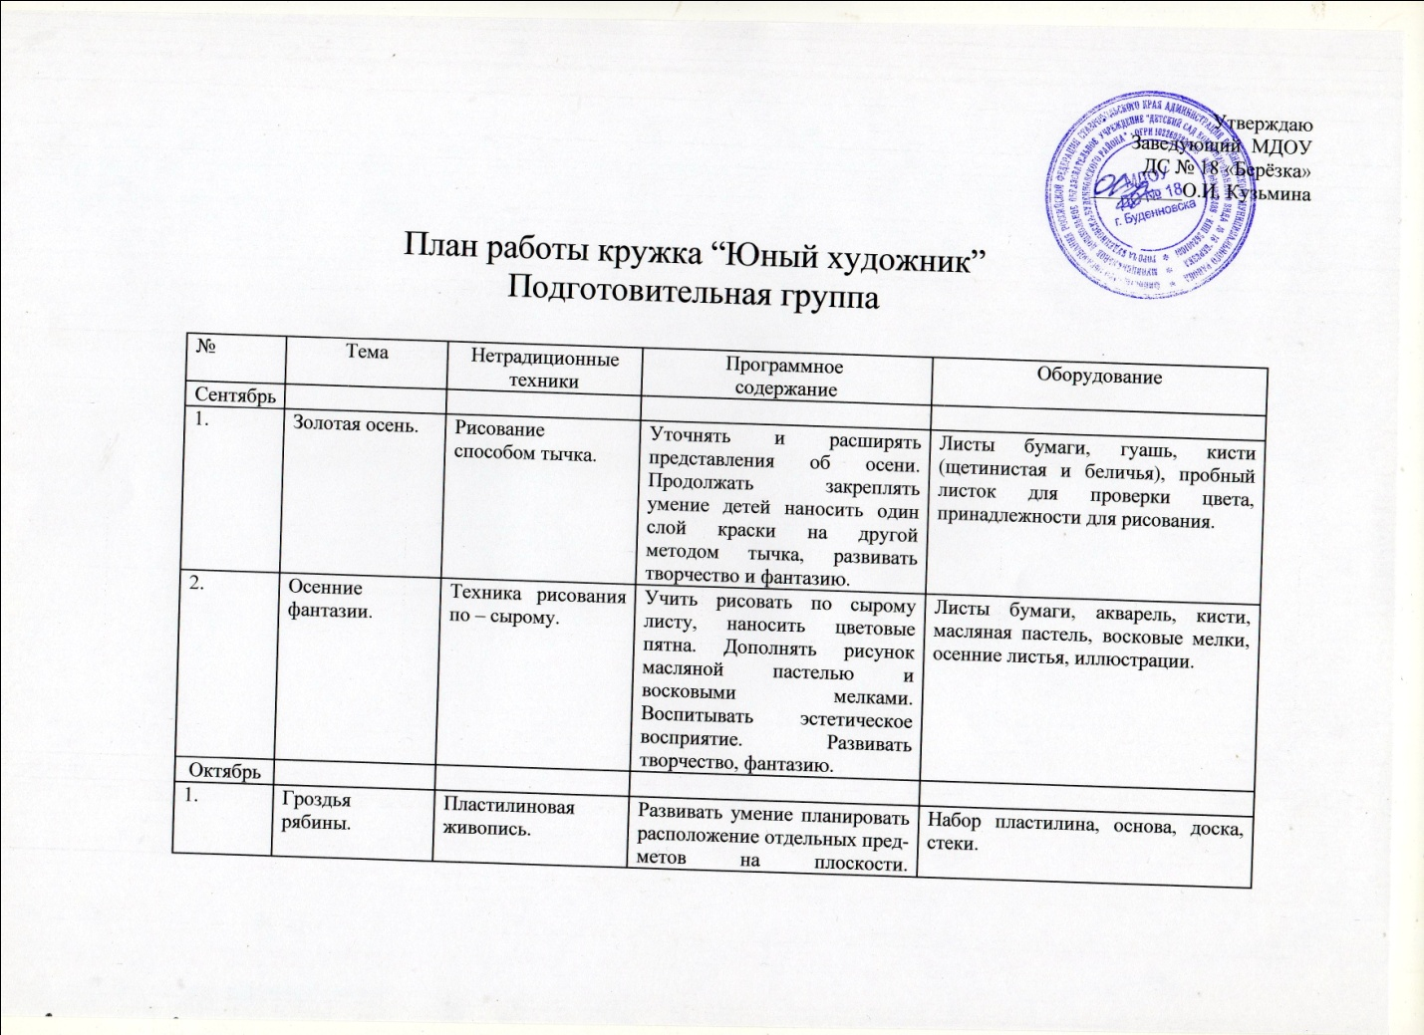

1. | Гроздья рябины. | Пластилиновая живопись. | Развивать умение планировать расположение отдельных пред-метов на плоскости. Упражнять в передаче характерных особенностей рябины: сложный лист из расположенных попарно листочков, овальные грозди. | Набор пластилина, основа, доска, стеки.
2. | Совушка – сова. | Пластилиновая живопись. | Учить наносить тонкий слой пластилина на основу, по трафарету рисовать контур совы, упражнять в передаче выразительности образа птицы через нанесение штрихов. | Картон, доска, пластилин, стеки, губка, смоченная водой, трафареты, иллюстрации.
Ноябрь
1. | Белая  береза. | Рисование  манкой. | Учить рисовать деревья, используя прием рисования манкой. Передавать харак-терные особенности строения ствола, веток березы. Развивать навыки построения композиции. Воспитывать эстетическое восприятие. | Листы бумаги, краски, кисти для рисования и клея, клей ПВА, иллюстрации.
2. | Загадочный,  сказочный лес. | Черно–белый граттаж. | Развивать творчество, фантазию в рисовании нетрадиционными техниками, передавать выразительность образа леса. Развивать чувство композиции, колорита. Воспитыватьлюбовь к природе. | Листы А- 4, А- 3, белый картон для граттажа, палочки для процарапывания, свеча, гуашь, мыло, жесткая и мягкая кисти, трафареты.
Декабрь
1. | Волшебный сосуд. | Черно-белый граттаж. | Продолжать учить рисовать в технике черно-белого граттажа. Оформлять сосуд различными узорами (растительным, геометрическим, линиями). Развивать стремление быть оригинальным в создании формы сосуда. Воспитывать творческую активность. | Листы плотной бумаги разных форм и форматов, палочки для процарапывания, свеча, тушь, мыло, жесткая и мягкая кисти.
2. | Елочка  нарядная. | Рисование по ткани. | Познакомить с техникой рисования простой батик. Учить смешивать краски прямо на ткани. Обводить эскиз простым карандашом и раскрашивать его. | Закрепленная ткань, простой карандаш, гуашь, принадлежности для рисования.
Январь
1. | Снегири на ветке. | Рисование  способом тычка. | Формировать у детей обобщенное представление о птицах; расширять знания о перелетных птицах. Упражнять в рисовании снегирей. Закреплять умение рисовать методом тычка. | Листы бумаги, гуашь, кисти (жесткая и беличья), пробный листок для проверки цвета, принадлежности для рисования.
2. | Зимний лес. | Монотипия. | Учить рисовать зимний лес гуашью с мылом по панелькам, учить переносить рисунок на мокрый фон с плитки, делать дорисовки. Развивать познавательный интерес, чуткость к восприятию красоты зимнего пейзажа. | Плитка ПВХ, кисти, гуашь, мыло, альбомный лист, губка для смачивания водой поверхности листа.
Февраль
1. | Путешествуем на воздушном шаре. | Витражная  живопись. | Учить рисовать витражи, переносить рисунок на пленку, заполнять контуры краской, подбирать сочетание цветов. Развивать творческую активность. | Прозрачная пленка, карандашный набросок, витражные краски, эскизы.
2. | На льдине в Антарктиде. | Черно – белый граттаж. | Познакомить с нетрадиционной изобразительной техникой черно - белого граттажа; учить передавать образ животного, используя такие средства выразительности, как линия, штрих. | Полукартон, свеча, гуашь, мыло, кисть, заостренная палочка, эскизы.
Март
1. | Салфетка в подарок бабушке. | Рисование по ткани. | Продолжать учить рисовать в технике простой батик. Развивать чувство ритма и стиля, подбирать гармоничную цветовую гамму. Воспитывать эстетический вкус. | Закрепленная ткань, гуашь, кисти, эскизы.
2. | Ранняя весна. | Монотипия. | Учить передавать характерные признаки весны, используя способ «монотипия». Рисовать пейзаж на плитке гуашью с мылом, переносить на мокрый фон с панельки, делать дорисовки. Воспитывать эстетическое восприятие. | Плитка ПВХ, гуашь, кисти, мыло, альбомный лист, губка для смачивания водой поверхности листа.
Апрель
1. | Таинственный космос. | Цветной граттаж. | Продолжать знакомить техникой «цветной граттаж». Учить выполнять подмалевок, готовить лист для граттажа. Упражнять в использовании таких средств выразительности, как линия, штрих. Расширять кругозор, знания детей о космосе. Развивать творческую активность и фантазию. | Полукартон, гуашь, кисти, свеча, мыло, заостренная палочка, иллюстрации, эскизы.
2. | Рыбка. | Рисование  гелевой ручкой. | Учить приемам рисования гелевой ручкой. Создавать выразительный образ, используя линии, точки. Развивать творческую активность. | Листы бумаги, гелевая ручка, эскизы, иллюстрации.

Пояснительная записка

Работая с детьми, обратила внимание на то, что некоторые дети в образовательной деятельности, по художественному творчеству, проявляют творческие способности. Их работы отличаются от работ других детей большей калорийностью красок, интересными индивидуальными находками, техникой исполнения работы. Большую часть свободного времени они любят заниматься рисованием. Они интересуются новыми техниками рисования, им интересна тема беседы о жанрах изобразительного искусства. В связи с этим я решила разработать для этой группы детей программу кружка «Юный художник» по изобразительной деятельности (образовательная область «Художественное творчество»), чтобы помочь развитию их творческого потенциала, творческого мышления.
Формирование творческого мышления – одна из важных задач педагогической теории и практики на современном этапе. Решение ее начинается уже в дошкольном возрасте. Наиболее эффективное средство для этого изобразительная деятельность детей в детском саду.
Занятия кружка весомо отличаются от занятий, запланированных программой детского сада, но являются не изолированной работой от программы, а расширяют и углубляют знания, полученные на основных занятиях по изобразительной деятельности.
А главное, нетрадиционная техника рисования даёт ребёнку возможность увидеть мир «по-новому».
Изобразительная продуктивная деятельность с использованием нетрадиционных изобразительных средств является наиболее благоприятной для развития творческого мышления детей, т.к. в ней особенно проявляются разные стороны развития ребенка.
К нетрадиционным техникам рисования относятся:
- тычок жесткой полусухой кистью,
- рисование пальчиками,
- рисование ладошкой,
- оттиск пробкой,
- оттиск печатками из картофеля,
- обрывание бумаги,
- скатывание бумаги,
- оттиск поролоном,
- оттиск пенопластом,
- оттиск печатками из ластика,
- оттиск смятой бумагой,
- восковые мелки + акварель, свеча + акварель,
- печать по трафарету,
- монотипия предметная,
- «знакомая форма — новый образ»,
- черно-белый граттаж (грунтованный лист),
- кляксография обычная,
- кляксография с трубочкой,
- кляксография с ниточкой,
- набрызг,
- отпечатки листьев,
- тиснение,
- акварельные мелки,
- тычкование,
- цветной граттаж,
- монотипия пейзажная
Программа дополнительной образовательной услуги – кружка «Юный художник» является инновационным образовательным программным документом.
Новизна - приобщение детей к художественному творчеству посредством нетрадиционных техник рисования в образовательной области «Художественное творчество».
Доступность – работа по парциальной программе Т.Н. Давыдовой и разработка комплекса занятий по нетрадиционной технике рисования по материалам вариативных, дополнительных, альтернативных для успешного развития детской личности. В программе представлен новый подход к художественно – творческому развитию детей, в котором гармонично сочетаются классика и современность, традиции и новаторство, универсальное и индивидуальное. Всё в ней оригинально и увлекательно как для детей, так и для меня – преподавателя.
Работа с разными материалами расширяет сферу возможностей ребёнка, обеспечивает его раскрепощение, развивает воображение, фантазию. Ежедневный массаж кисти, пальчиковые упражнения ускоряют развитие речи. Двигательная активность кисти увеличивает запас слов, способствует осмысленному их использованию, формирует грамматически правильную речь, развивает память, способствует автоматизации звуков и подготовке руки к письму. На занятиях рисование нетрадиционными техниками раскрепощает детей, позволяет им не бояться сделать что-то не так. Рисование необычными материалами и оригинальными техниками позволяет детям ощутить незабываемые положительные эмоции. Эмоции - это и процесс, и результат практической деятельности - художественного творчества. Рисование с использованием нетрадиционных техник изображения не утомляет дошкольников, у них сохраняется высокая активность, работоспособность на протяжении всего времени, отведенного на выполнение задания. Нетрадиционные техники позволяют педагогу осуществлять индивидуальный подход к детям, учитывать их желание, интерес.
Их использование способствует:
-интеллектуальному развитию ребенка;
- коррекции психических процессов и личностной сферы дошкольников;
- развивает уверенность в своих силах;
- развивает пространственное мышление;
- учит детей свободно выражать свой замысел;
- развивает мелкую моторику рук.
Программа разработана в соответствии с действующими Федеральными государственными требованиями.
Цель работы:
- формирование творческого мышления детей дошкольного возраста через знакомство с нетрадиционными способами изо. деятельности;
- развитие потенциальных способностей, заложенных в ребёнке.
Для достижения цели были поставлены следующие задачи:
Развивающие:
- Формировать творческое мышление, устойчивый интерес к художественной деятельности;
-Развивать художественный вкус, фантазию, изобретательность, пространственное воображение.
- Формировать умения и навыки, необходимые для создания творческих работ.
- Развивать желание экспериментировать, проявляя яркие познавательные чувства: удивление, сомнение, радость от узнавания нового.
Образовательные:
- Закреплять и обогащать знания детей о разных видах художественного творчества.
- Знакомить детей различными видами изобразительной деятельности, многообразием художественных материалов и приёмами работы с ними, закреплять приобретённые умения и навыки и показывать детям широту их возможного применения.
Воспитательные:
- Воспитывать трудолюбие и желание добиваться успеха собственным трудом.
- Воспитывать внимание, аккуратность, целеустремлённость, творческую
самореализацию.
Методы работы:
- Индивидуальный.
- Групповой.
- Наглядный.
Формы работы:
- рассматривание картин и книжных иллюстраций;
- оформление выставок;
-чтение и обсуждение художественных произведений;
- игра дидактическая (Приложение 2);
- продуктивная деятельность.
Программа разработана для детей 5 - 7 лет, рассчитана на 3 учебных года. Длительность занятий составляет 25 минут.
В процессе работы обеспечивается интеграция всех образовательных областей:
Познание: игры по художественному творчеству, игры - моделирование композиций.
Чтение художественной литературы: стихи и рассказы о природе.
Социализация: решение проблемных ситуаций, воспитание дружеских взаимоотношений.
Коммуникация: развитие умения поддерживать беседу, обобщать, делать выводы, высказывать свою точку зрения.
Здоровье: физкультминутки.
Музыка: прослушивание музыкальных произведений.
Труд: воспитывать желание участвовать в совместной трудовой деятельности, бережное отношение к материалам и инструментам;
Предполагаемый результат:
Развитие интегративных качеств: сравнивают предметы, выделяя их особенности в художественно-изобразительных целях; плавно и ритмично изображают формообразующие линии; изображают предметы по памяти; используют цвет для создания различных образов; создают композиции на листах бумаги разной формы; передают настроение в творческой работе; используют разные приёмы нетрадиционного рисования; развёрнуто комментируют свою творческую работу.
Способы проверки:
- диагностические задания (мониторинг в начале и конце учебного года);
- выставки детских работ.
Всё это помогает мне всесторонне развивать личность ребёнка, учить его выражать своё творческое начало и своё собственное «Я» через воплощение своих идей и замыслов при создании необычных произведений изобразительного искусства.

Используемая литература:
1.А. А. Фатеева "Рисуем без кисточки" – Ярославль: Академия развития, 2007 г.
2. Т.Н. Давыдова "Рисуем ладошками": Стрекоза, 2012 г.
3. Г.Н. Давыдова "Нетрадиционная техника рисования в детском саду"- М., 2007г.
4. И.А. Лыкова "Цветные ладошки" – М.,1996г.
5 .А.В. Никитина «Нетрадиционные техники рисования в детском саду»; КАРО, 2010 г.
6. И.А. Лыкова - «Методическое пособие для специалистов дошкольных образовательных учреждений»; Карапуз-дидактика, ТЦ Сфера, 2009
7. М.В. Кудейко «Необычные способы рисования»; Содействие, 2007 г.
9. О. Соловьёва «Необыкновенное рисование», М.: Мозаика-Синтез, 2004 г.
8. Р.Г. Казакова «Рисование с детьми дошкольного возраста: нетрадиционные техники рисования»; ТЦ: Сфера, 2006 г.
10. Аверьянова А. П. «Изобразительная деятельность в детском саду» - М., 2004г.
11. Александрова Т. Н. «Чудесная клякса», - М., 1998г.
12. ТРИЗ в изодеятельности. - г. Набережные Челны, 2007г.
13. Утробина К. К. «Рисованием тычком» - М., 2004г.

Сетка занятий
Средний возраст
1-подгруппа
Вторник 16:00-16:25
Количество детей:8 человек

2-подгруппа
Четверг 16:00-16:25
Количество детей:8 человек

Сетка занятий
Старший возраст
1-подгруппа
Среда 16:00-16:25
Количество детей:8 человек

2-подгруппа
Четверг 16:00-16:25
Количество детей:8 человек

Сетка занятий

Подготовительный возраст
1-подгруппа
Вторник 16:00-16:25
Количество детей:8 человек

2-подгруппа
Четверг 16:00-16:25
Количество детей:8 человек

